**Lúčne a poľné cicavce**

1. **Správne tvrdenia označ krížikom do štvorca pod nápis „ÁNO“ nesprávne tvrdenia označ krížikom do štvorca pod nápis „NIE“:**

**ÁNO NIE**

1. Chrček má zásobovaciu komoru.......................................................................................
2. Myš je väčšia ako hraboš..................................................................................................
3. Lasica žerie hraboše............................................................ .............................................
4. Myš sa rozmnožuje pomaly.................................................................................................
5. Syseľ vie hvízdať................................................................................................................
6. Krt má ostrý zrak................................................................................................................
7. Hlodavce majú veľké rezáky..............................................................................................
8. Králik divý je väčší ako zajac...........................................................................................
9. Krt prevzdušňuje pôdu.......................................................................................................
10. Syseľ si stavia hniezda .....................................................................................................

**3. Pomenuj živočíchy na obrázkoch:**

|  |  |  |
| --- | --- | --- |
|  | **sysel obecný** |  |
|  | **Eastern Mole Drawing by Lee Pantas** |  |
|  | **European Hamster** |  |
|  | **Hraboš poľný - Profideratizacia.sk - profideratizacia.sk** |  |

4. Priraď vlastnosť k živočíchovi (spoj čiarou):

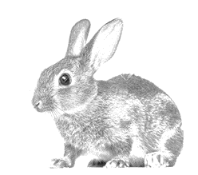   
 dlhé ušnice  
 menšie ušnice

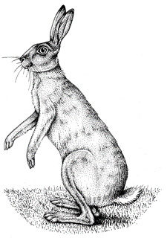 králik  
 pohybuje sa pomaly  
 rýchlo beží  
 mláďatá sa rodia slepé  
 mláďatá po narodení vidia  
 dlhé zadné končatiny

ukrýva sa v tráve   
 ukrýva sa vo vyhrabaných norách

zajac